Индивидуальный проект - отчёт №1
  - Дисциплина: Операционные системы
Тютрюмова Анжелина Артемовна
Содержание

1 Цель работы
- Разместить на Github pages заготовки для персонального сайта

2 Задание
- Установить необходимое ПО
- Скачать шаблон темы сайта
- Разместить его на хостинге git
- Установить параметр URLs сайта
- Разместить заготовку сайта на Github pages

3 Выполнение индивидуального проекта

3.1 Установка Hugo
Скачаем и установим Hugo с оффициального репозитория на github (рис. 1).
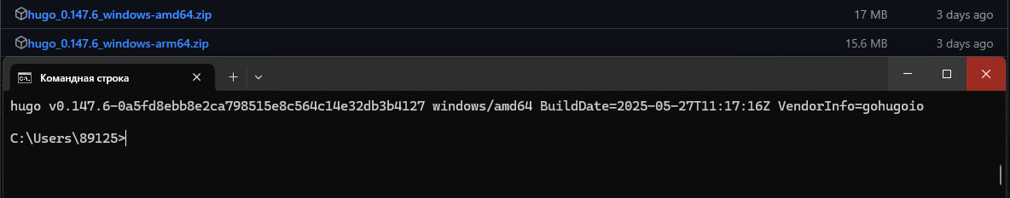
Рис. 1: Установка hugo

3.2 Настройка нового репозитория сайта
Клонируем репозиторий шаблона в папку для дальнейшей работы (рис. 2).
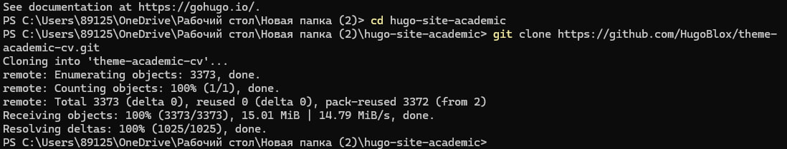
Рис. 2: Клонирование репозитория шаблона
Инициализируем git репозиторий, делаем коммит, и связываем с новым репозиторием github (рис. 3).
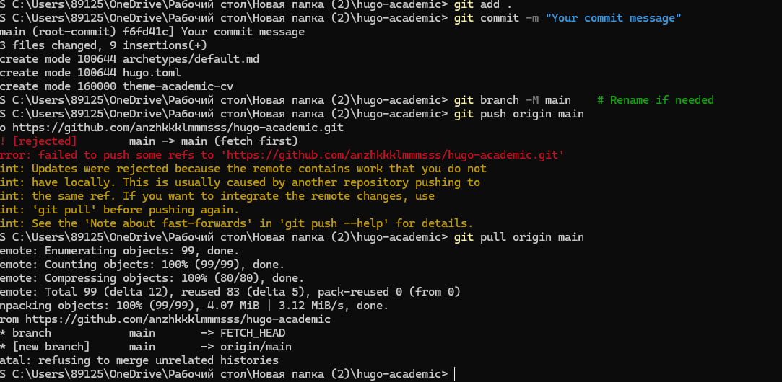
Рис. 3: Связка репозитория с локальным
Настроим параметр baseURL для корректного отображения после деплоя (рис. 4).
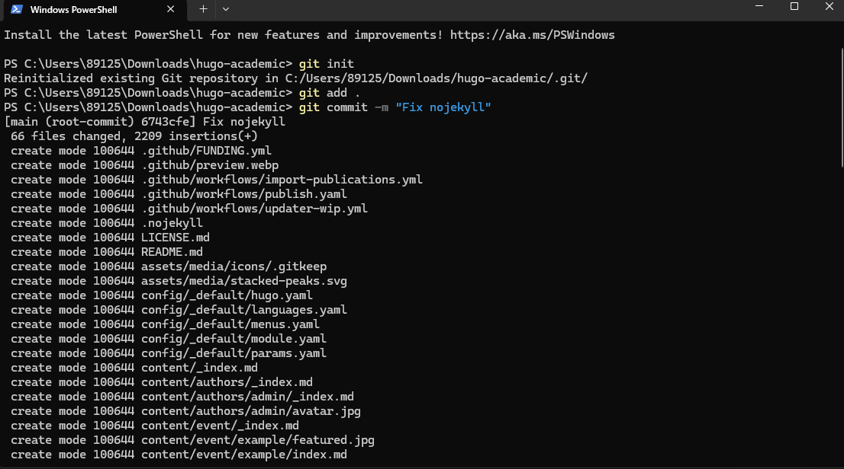
Рис. 4: Настройка baseURL

3.3 Размещение заготовки сайта на Github pages
В репозитории на сайте github настроим параметры деплоя, сменим его на деплой через Github Actions (рис. 5).
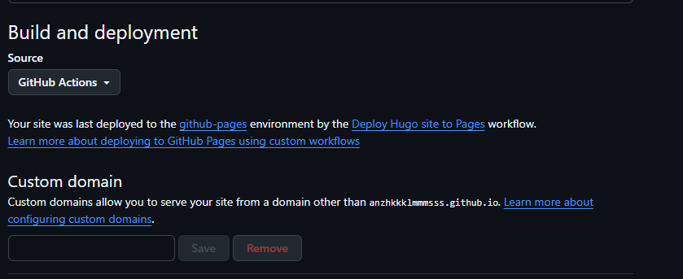
Рис. 5: Смена деплоя Github pages
Подправим существующий скрипт деплоя чтобы он сработал при следующем пуше (рис. 6).
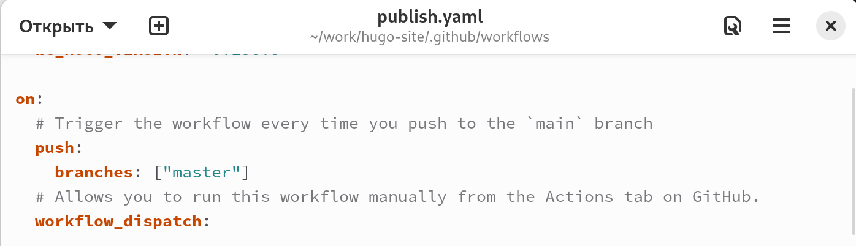
Рис. 6: Настройка workflow для github
Загружаем изменения на github и видим что происходит деплой (рис. 7).
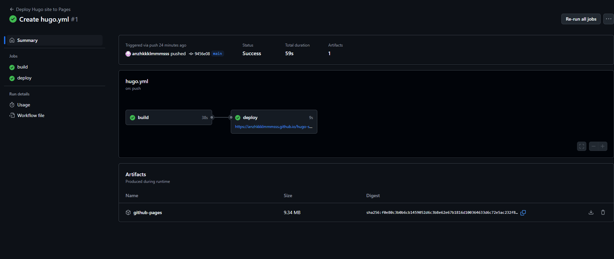
Рис. 7: Запуск github workflow
Спустя некоторое время, видим что деплоинг прошёл успешно, заходим на наш сайт и видим опубликованный шаблон (рис. 8).

Рис. 8: Сайт визитка

4 Выводы
Я разместила заготовку своего будущего сайта визитки на хостинге Github pages

5 Список литературы
- Архитектура ЭВМ

